- 首页轮播图上的搜索框的颜色调整成白色，搜索框里面的字体改成灰色，参照下图
智巢回复：按照要求修改
海马回复：
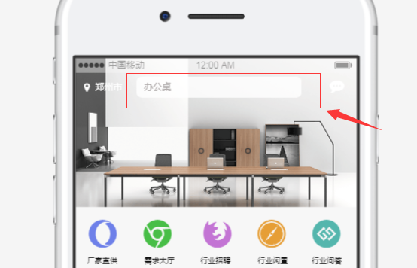

- 首页5个模块图标上下间距调整大一些
智巢回复：按照要求修改
海马回复：

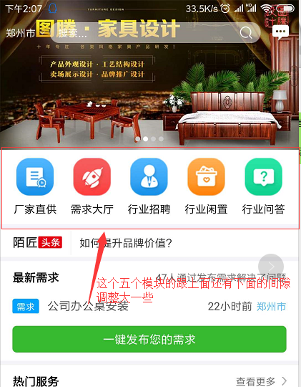

- 陌匠头条字体调整大一些,上下间距调整大一些
智巢回复：按照要求修改
海马回复：

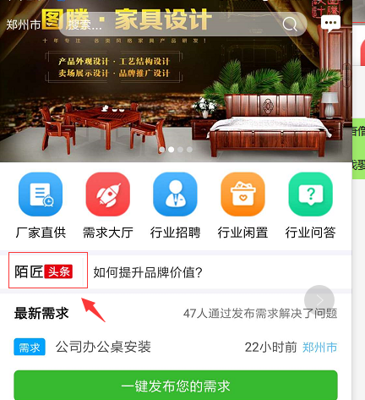

- 最新需求：需求标签改成和一键发布您的需求颜色一致，2000人字体颜色，时间和位置字体颜色参照下图调整
智巢回复：如果展示是的是招标，招标的标签用红色就是和后面字体一样的颜色，点击进入需求列表后也是绿的是需求 红的是招标
海马回复：

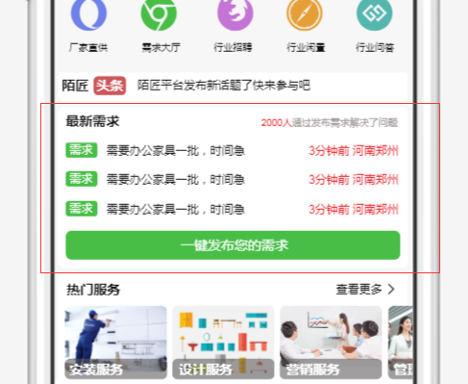

- 厂家直供页面轮播图不要顶到状态栏，参照下图
智巢回复：与其他模块不一致暂时不改
海马回复：
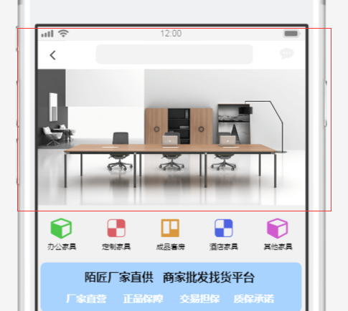

- 几个专场名称样式，绿色背景去掉，名称字体颜色改成黑色，热卖好货的名字换成精品推荐，参照下图
智巢回复：按照要求修改
海马回复：

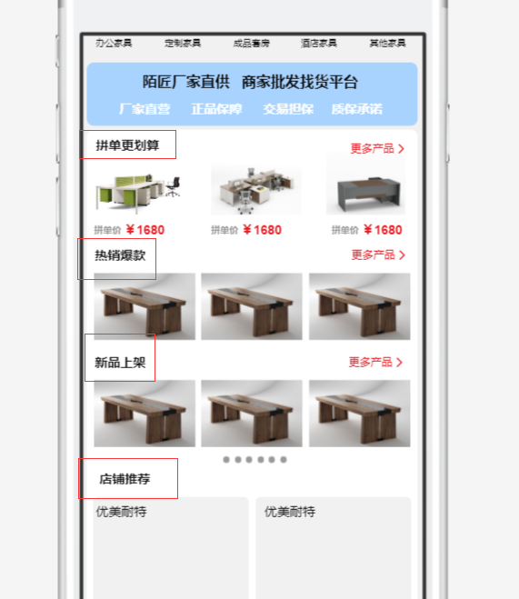

- 商品列表和详情的价格 ￥ 符号调小980 调大
智巢回复：按照要求修改
海马回复：
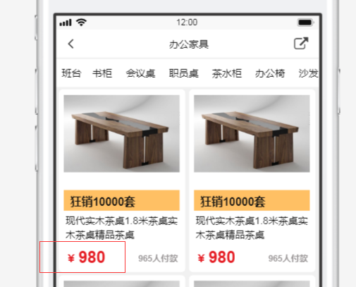
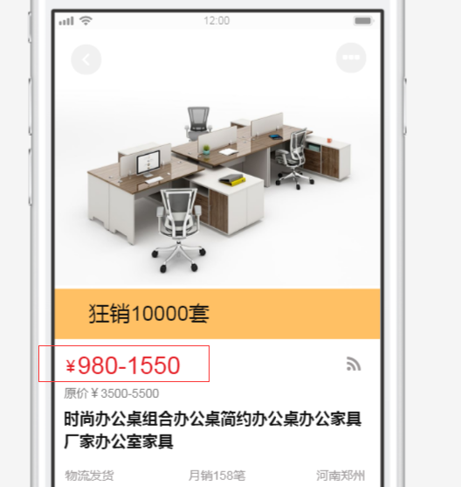

- 新品上架模块展示的不只是三个商品，是后台设置的商品图片可手动滑动，参照下图
智巢回复：按照要求修改
海马回复：
